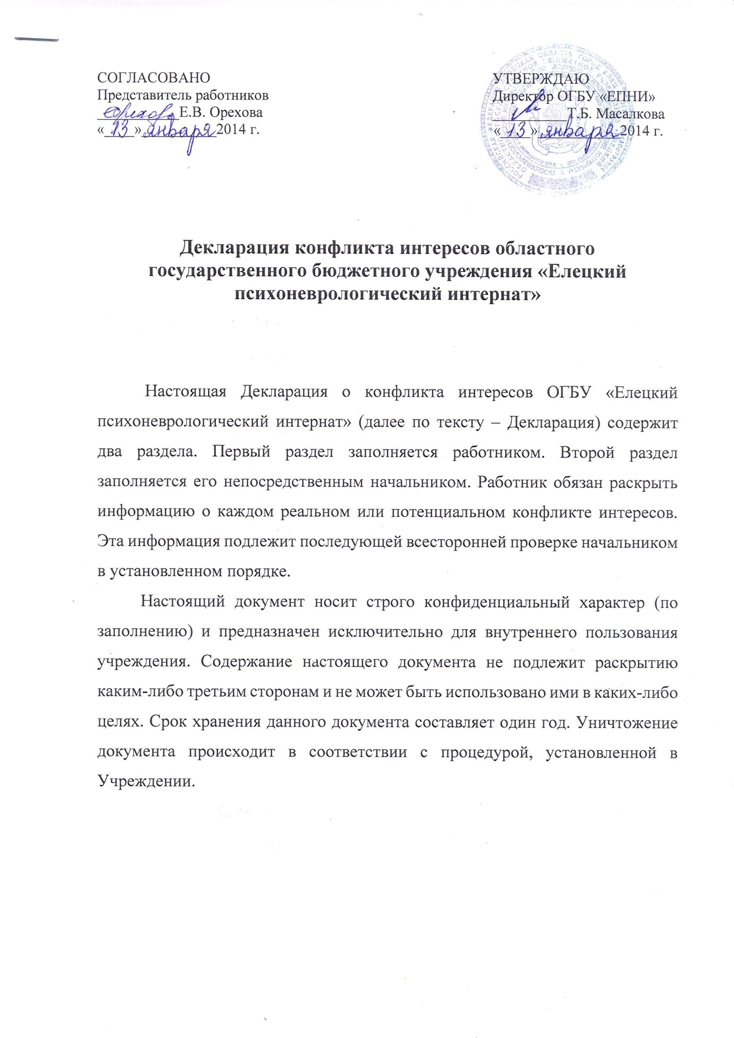
Раздел 1

Кому:
(указывается ФИО и должность непосредственного начальника)
От кого
(ФИО работника, заполнявшего декларацию)
Должность:
Дата заполнения:
Декларация охватывает период времени | с «____» ___________ 20___ г.  по«____» ___________ 20___ г.

Перед заполнением настоящей декларации я ознакомился с Кодексом профессиональной этики и служебного поведения работников ОГБУ «ЕПНИ», Положением об Антикоррупционной политике, Положением о конфликте интересов и Правилами обмена деловыми подарки и знаки делового гостеприимства".
_________________
(подпись работника)
Необходимо внимательно ознакомиться с приведенными ниже вопросами и ответить "да" или "нет" на каждый из вопросов. Ответ "да" необязательно означает наличие конфликта интересов, но выявляет вопрос, заслуживающий дальнейшего обсуждения и рассмотрения непосредственным начальником. При заполнении Декларации необходимо учесть, что все поставленные вопросы распространяются не только на Вас, но и на Ваших супруга(у) (или партнера в гражданском браке), родителей (в том числе приемных), детей (в том числе приемных), родных и двоюродных братьев и сестер.

- Внешние интересы или активы

1. Владеете ли Вы или лица, действующие в Ваших интересах, прямо или как бенефициар, акциями (долями, паями) или имеете ли любой другой финансовый интерес:
1.1. В активах учреждения? _________ (да, нет)
1.2. В другой компании, находящейся в деловых отношениях с учреждением (контрагенте, подрядчике, консультанте, клиенте и т.п.)? _____ (да, нет)
1.3. В компании или организации, которая может быть заинтересована или ищет возможность построить деловые отношения с учреждением или ведет с ним переговоры? _________ (да, нет)
1.4. В деятельности компании-конкуренте или физическом лице-конкуренте организации? ________ (да, нет)
1.5. В компании или организации, выступающей стороной в судебном или арбитражном разбирательстве с учреждением? _____ (да, нет)
В случае положительного ответа на вопрос необходимо указать информировали ли Вы ранее об этом должностное лицо учреждения, ответственное за противодействие коррупции?
2. Являетесь ли Вы или лица, действующие в Ваших интересах, членами органов управления (Совета директоров, Правления) или исполнительными руководителями (директорами, заместителями директоров т.п.), а также работниками, советниками, консультантами, агентами или доверенными лицами:
2.1. В компании, находящейся в деловых отношениях с учреждением? ________ (да, нет)
2.2. В компании, которая ищет возможность построить деловые отношения с учреждением, или ведет с ней переговоры? _________ (да, нет)
2.3. В компании-конкуренте учреждения? _____ (да, нет)
2.4. В компании, выступающей или предполагающей выступить стороной в судебном или арбитражном разбирательстве с учреждением? _____ (да, нет)
3. Участвуете ли вы в настоящее время в какой-либо иной деятельности, кроме описанной выше, которая конкурирует с интересами учреждения в любой форме, включая, но не ограничиваясь, приобретением или отчуждением каких-либо активов (имущества) или возможностями развития бизнеса или бизнес-проектами? ______ (да, нет)

2. Личные интересы и честное ведение бизнеса

4. Участвовали ли Вы в какой-либо сделке от лица учреждения (как лицо, принимающее решение, ответственное за выполнение контракта, утверждающее приемку выполненной работы, оформление, или утверждение платежных документов и т.п.), в которой Вы имели финансовый интерес в контрагенте? _____ (да, нет)
5. Получали ли Вы когда-либо денежные средства или иные материальные ценности, которые могли бы быть истолкованы как влияющие незаконным или неэтичным образом на коммерческие операции между учреждением и другим предприятием, например, плату от контрагента за содействие в заключении сделки с учреждением? _____ (да, нет)
6. Производили ли Вы когда-либо платежи или санкционировали платежи учреждения, которые могли бы быть истолкованы как влияющие незаконным или неэтичным образом на коммерческую сделку между учреждением и другим предприятием, например, платеж контрагенту за услуги, оказанные учреждению, который в сложившихся рыночных условиях превышает размер вознаграждения, обоснованно причитающегося за услуги, фактически полученные учреждением? _____ (да, нет)

3. Взаимоотношения с государственными служащими

7. Производили ли Вы когда-либо платежи, предлагали осуществить какой-либо платеж, санкционировали выплату денежных средств или иных материальных ценностей, напрямую или через третье лицо государственному служащему, кандидату в органы власти или члену политической партии для получения необоснованных привилегий или оказания влияния на действия или решения, принимаемые государственным институтом, с целью сохранения бизнеса или приобретения новых возможностей для бизнеса учреждения? ________ (да, нет)
4. Инсайдерская информация

8. Раскрывали ли Вы третьим лицам какую-либо информацию об учреждении? ________ (да, нет)
9. Раскрывали ли Вы в своих личных, в том числе финансовых, интересах какому-либо лицу или компании какую-либо конфиденциальную информацию (планы, программы, финансовые данные, формулы, технологии и т.п.), принадлежащие учреждению и ставшие Вам известными по работе или разработанные Вами для учреждения во время исполнении своих обязанностей? __________ (да, нет)
10. Раскрывали ли Вы в своих личных, в том числе финансовых, интересах какому-либо третьему физическому или юридическому лицу какую-либо иную связанную с учреждением информацию, ставшую Вам известной по работе? _______(да, нет)

5. Ресурсы учреждения

11. Использовали ли Вы средства учреждения, время, оборудование (включая средства связи и доступ в Интернет) или информацию таким способом, что это могло бы повредить репутации учреждения или вызвать конфликт с интересами учреждения? _______ (да, нет)
12. Участвуете ли Вы в какой-либо коммерческой и хозяйственной деятельности вне занятости в учреждении (например, работа по совместительству), которая противоречит требованиям учреждения к Вашему рабочему времени и ведет к использованию к выгоде третьей стороны активов, ресурсов и информации, являющимися собственностью учреждения? ______ (да, нет)

6. Равные права работников

13. Работают ли члены Вашей семьи или близкие родственники в учреждении, в том числе под Вашим прямым руководством? _____ (да, нет)
14. Работает ли в учреждении какой-либо член Вашей семьи или близкий родственник на должности, которая позволяет оказывать влияние на оценку эффективности Вашей работы? _____ (да, нет)
15. Оказывали ли Вы протекцию членам Вашей семьи или близким родственникам при приеме их на работу в учреждение; или давали оценку их работе, продвигали ли Вы их на вышестоящую должность, оценивали ли Вы их работу и определяли их размер заработной платы или освобождали от дисциплинарной ответственности? _____ (да, нет)

7. Подарки и деловое гостеприимство

16. Нарушали ли Вы требования Положения «Подарки и знаки делового гостеприимства»? _____ (да, нет)

8. Другие вопросы

17. Известно ли Вам о каких-либо иных обстоятельствах, не указанных выше, которые вызывают или могут вызвать конфликт интересов, или могут создать впечатление у Ваших коллег и руководителей, что Вы принимаете решения под воздействием конфликта интересов? _____ (да, нет)
Если Вы ответили «ДА» на любой из вышеуказанных вопросов, просьба изложить ниже подробную информацию для всестороннего рассмотрения и оценки обстоятельств.
_______________________________________________________________________________________________________________________________________________________________________________________________________________________________________

Настоящим подтверждаю, что я прочитал и понял все вышеуказанные вопросы, а мои ответы и любая пояснительная информация являются полными, правдивыми и соответствуют действительности.
«___» _______________ 20___ г.

_________________ _____________________________________ (подпись) (ФИО)

Раздел 2
Достоверность и полнота изложенной в Декларации информации мною проверена:
_______________________________________________________________ (Ф.И.О., подпись)
С участием (при необходимости):
Представитель руководителя организации ________________________________________________________________ (Ф.И.О., подпись)

Решение непосредственного начальника по декларации

ПРИНЯТОЕ РЕШЕНИЕ | ПОДПИСЬ РУКОВОДИТЕЛЯ  СТРУКТУРНОГО ПОДРАЗДЕЛЕНИЯ
Конфликт интересов не был обнаружен
Я не рассматриваю как конфликт интересов ситуацию, которая, по мнению декларировавшего их работника, создает или может создать конфликт с интересами учреждения
Я ограничил (а) работнику доступ к информации учреждения, которая может иметь отношение к его личным частным интересам работника [указать какой информации]
________________________________________________________________________________________________
________________________________________________________________________________________________
Я отстранил (а) (постоянно или временно) работника от участия в обсуждении и процессе принятия решений по вопросам, которые находятся или могут оказаться под влиянием конфликта интересов [указать, от каких вопросов]
________________________________________________________________________________________________
________________________________________________________________________________________________

Я пересмотрел(а) круг обязанностей и трудовых функций работника [указать каких обязанностей]
________________________________________________________________________________________________
________________________________________________

Я временно отстранил(а) работника от должности, которая приводит к возникновению конфликта интересов между его должностными обязанностями и личными интересами
Я перевел(а) работника на должность, предусматривающую выполнение служебных обязанностей, не связанных с конфликтом интересов
Я ходатайствовал(а) перед вышестоящим руководством об увольнении работника по инициативе организации за дисциплинарные проступки согласно действующему законодательству
Я передал(а) декларацию вышестоящему руководителю для проверки и определения наилучшего способа разрешения конфликтов интересов в связи с тем, что ________________________________________________

«___» _______________ 20___ г.
_________________ ____________ _______________________________
(должность) (подпись) (ФИО)

